**USER GUIDE (panduan)**

Memasuki website Hotel Alana

Hal – hal yang dibutuhkan yaitu:

1. Perangkat lunak untuk memasuki website, seperti:

Google, firefox dan alat browser lainnya.

1. Perangkat Keras, seperti:

Komputer, Handphone, dll

**Cara memasuki situs**

Cara memasukinya adalah dengan memasukkan link websitenya ke dalam pencarian atau url nya, seperti ini https://hotel-twilight-sky.000webhostapp.com/ *yang saya sudah sediakan.*

Kemudian hal yang muncul pada tampilan website akan seperti ini :

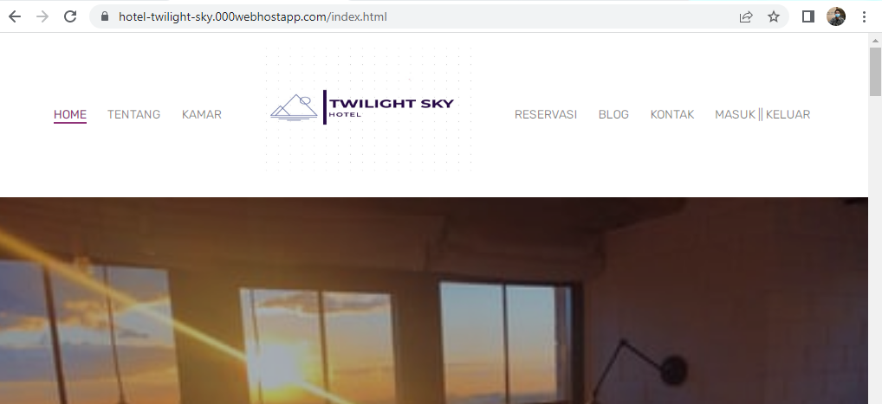

Jika ingin memesan sebuah kamar maka diharuskan login terlebih dahulu. Jika belum mempunyai akun maka diharuskan untuk mendaftar/register agar bisa memesan sebuah kamar.

**Menuju halaman Admin**

Untuk memulai memasuki halaman admin/petugas klik Login di halaman websitenya,Tampilan dashboard ketika login sebagai admin dan petugas :

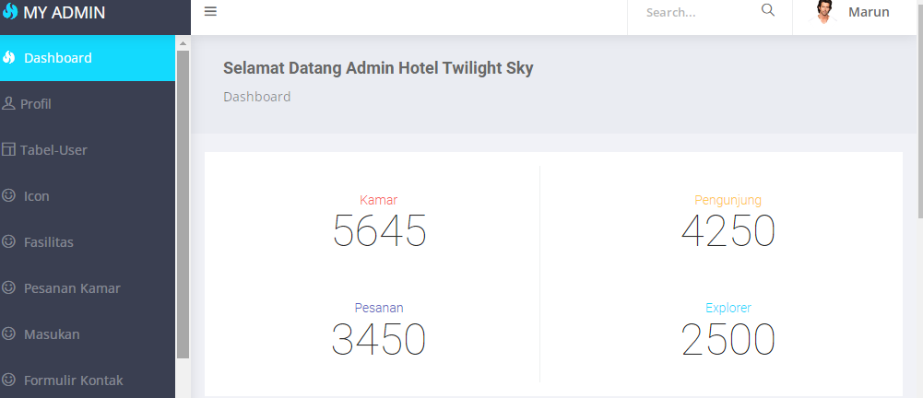

Fitur untuk tampilan admin

Dashboard

Profil

Tabel-User

Icon

Fasilitas

Pesan Kamar

Masukan

Formulir Kontok

Sekian guide/panduannya